DECRETO NÚMERO 1650 DE 2014
(septiembre 2)
por el cual se modifica el sistema de nomenclatura, clasificación y remuneración de los empleos del Departamento Administrativo de la Presidencia de la República.
El Presidente de la República de Colombia, en desarrollo de las normas generales señaladas en la Ley 4ª de 1992,

DECRETA:
Artículo 1°. Suprímense de la nomenclatura y clasificación de empleos del nivel directivo, correspondiente al Departamento Administrativo de la Presidencia de la República, las siguientes denominaciones de empleo:
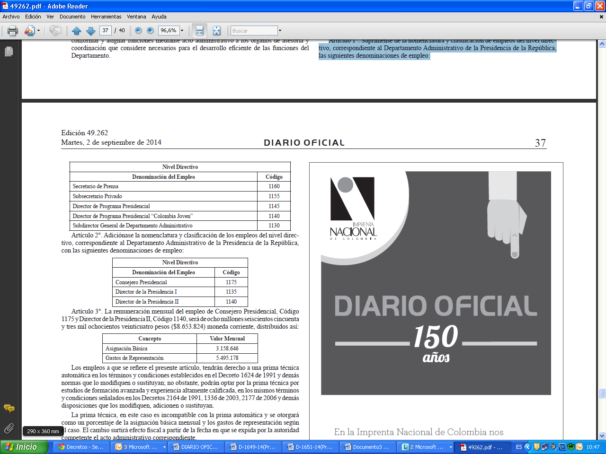
Los empleos a que se refiere el presente artículo, tendrán derecho a una prima técnica automática en los términos y condiciones establecidos en el Decreto 1624 de 1991 y demás normas que lo modifiquen o sustituyan; no obstante, podrán optar por la prima técnica por estudios de formación avanzada y experiencia altamente calificada, en los mismos términos y condiciones señalados en los Decretos 2164 de 1991, 1336 de 2003, 2177 de 2006 y demás disposiciones que los modifiquen, adicionen o sustituyan.

La prima técnica, en este caso es incompatible con la prima automática y se otorgará como un porcentaje de la asignación básica mensual y los gastos de representación según el caso. El cambio surtirá efecto fiscal a partir de la fecha en que se expida por la autoridad competente el acto administrativo correspondiente.
Artículo 4°. La remuneración mensual del empleo de Director de la Presidencia I Código 1135, será de siete millones seiscientos sesenta y seis mil seiscientos sesenta y siete pesos ($7.666.667) moneda corriente, distribuidos así:

Concepto | Valor Mensual
Asignación Básica | 2.798.217
Gastos de Representación | 4.868.450

El empleo a que se refiere el presente artículo, tendrá derecho a una prima técnica automática en los términos y condiciones establecidos en el Decreto 1624 de 1991 y demás normas que lo modifiquen o sustituyan; no obstante, podrá optar por la prima técnica por estudios de formación avanzada y experiencia altamente calificada, en los mismos términos y condiciones señalados en los Decretos 2164 de 1991, 1336 de 2003, 2177 de 2006 y demás disposiciones que los modifiquen, adicionen o sustituyan.
La prima técnica, en este caso es incompatible con la prima automática y se otorgará como un porcentaje de la asignación básica mensual y los gastos de representación según el caso. El cambio surtirá efecto fiscal a partir de la fecha en que se expida por la autoridad competente el acto administrativo correspondiente.

Artículo 5°. Los empleos señalados en el presente decreto, percibirán en las mismas condiciones y cuantía, la bonificación de dirección establecida en los Decretos 3150 de 2005 y el inciso primero del artículo 1° del Decreto 2699 de 2012 y demás normas que lo modifiquen, adicionen o sustituyan.

Artículo 6°. Los servidores que ocupaban los empleos de Alto Consejero Presidencial, Código 1180 y Secretario de Prensa Código 1160 en el Departamento Administrativo de la Presidencia de la República y accedan a los empleos de Consejero Presidencial, Código 1175 o Director de la Presidencia código I o II del Departamento Administrativo de la Presidencia de la República, continuarán con la remuneración mensual y demás beneficios salariales y prestacionales que se les viene reconociendo, hasta que cambien de empleo o se retiren del servicio.

Artículo 7°. El presente decreto rige a partir de la fecha de su publicación y modifica en lo pertinente los Decretos 3441 de 2010, 1385 de 2013 y deroga el Decreto 2655 de 2014 y las demás disposiciones que le sean contrarias.

Publíquese y cúmplase.

Dado en Bogotá, D. C., a 2 de septiembre de 2014.
JUAN MANUEL SANTOS CALDERÓN

El Ministro de Hacienda y Crédito Público,

Mauricio Cárdenas Santamaría.

La Directora del Departamento Administrativo de la Presidencia de la República,

María Lorena Gutiérrez Botero.

La Directora del Departamento Administrativo de la Función Pública,

Liliana Caballero Durán.
Nota: Este documento fue tomado directamente de la versión PDF del Diario Oficial 49.262 del martes 2 de septiembre del 2014 de la Imprenta Nacional (www.imprenta.gov.co)

